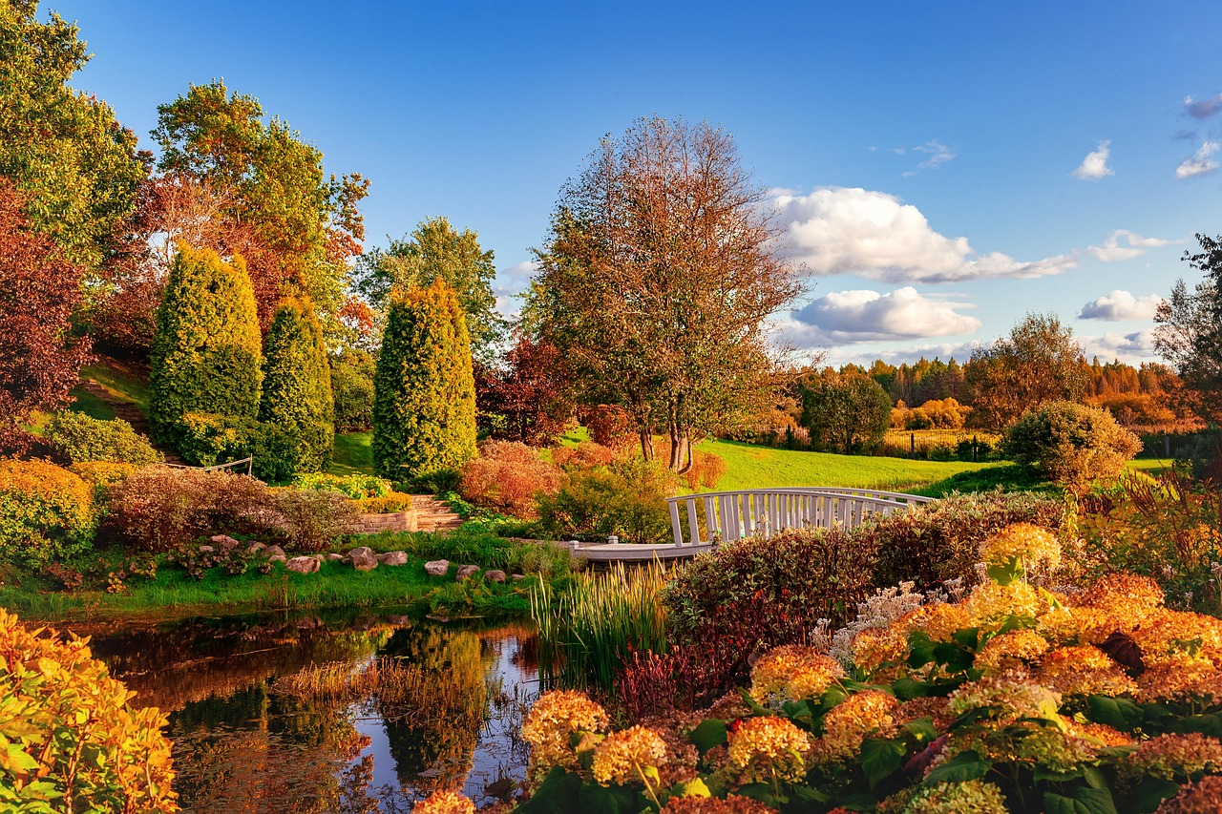

September
Tanztee Cafeteria
Weinfest Cafeteria
Casino Abend Cafeteria
Ernte Dank Feier Kapelle
Oktober
Oktoberfest Cafeteria
Theresia Feier Kapelle
Konzert Kapelle
Leonhardi Fahrt FFB
Dezember
Nikolausfeier Cafeteria
Weihnachtskonzert der Stadt
Luzienhäuschen Gartenteich
Bewohnerweihnachtsfeiern Cafeteria
Krippenspiel Kapelle
Christmette Kapelle
Jahresabschluss Feier Kapelle
August
Eisdiele Garten
Märchen „Rotkäppchen“ Kapelle
Konzert Kapelle / Garten

Juli
Sommerolympiade Garten
Sommerfest Garten
Tierbesuch Garten
November
Martinsumzug vor dem Haus
Kunst am Nachmittag Kapelle
Kino Cafeteria
Konzert Kapelle

